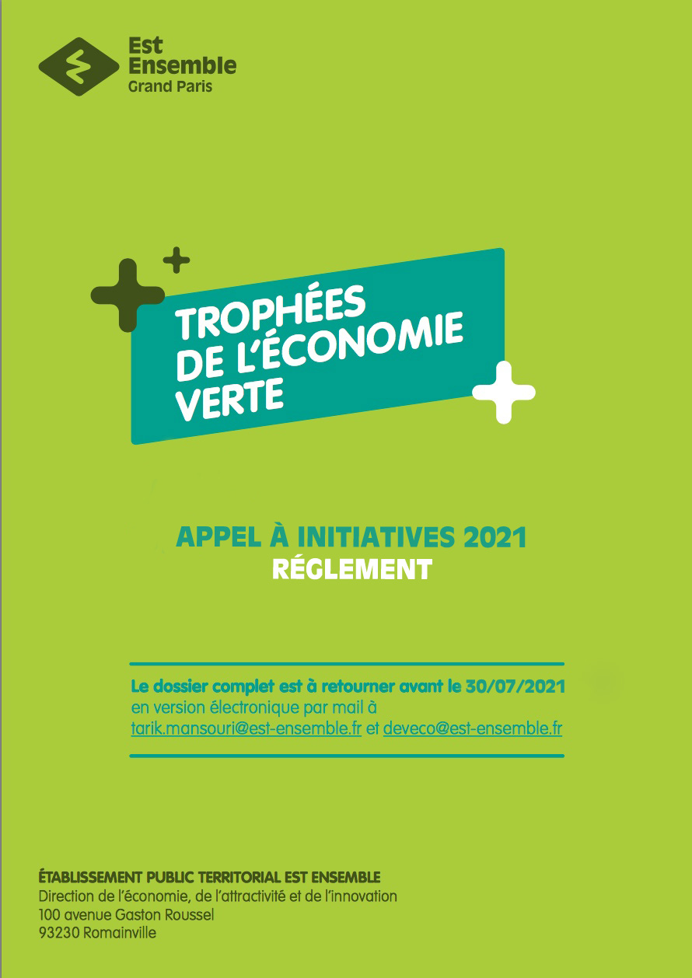

Depuis sa création, Est Ensemble a fait de la transition écologique un de ces axes de développement majeur et prioritaire. Les différents documents cadres de l’EPT ont déterminé des orientations qui contribuent à encourager les acteurs économiques à mener des actions durables et respectueuses de l’environnement.
C’est dans cette logique que se tiennent depuis 2019 « Les trophées de l’Economie Verte d’Est Ensemble ». Décerné sous forme de prix financier allant jusqu’à 5 000 € par lauréat. Il permet de valoriser des entreprises de tout secteur d'activité, qui ont une fibre environnementale ainsi que les entreprises dont le cœur d'activité est le développement durable.
En tout 8 entreprises du territoire ont été mises en valeur pour leur engagement dans une démarche de transition écologique. Fort de cette dynamique, la troisième édition des Trophées de l’économie verte reprend le même format. L’événement a aussi pour objectif d’asseoir les partenariats d’Est Ensemble avec d’autres acteurs membre du jury à l’image de l’ALEC-MVE, de la CMA ou encore de CLUBEEE, et de valoriser les initiatives existantes dans le monde économique.
Le présent règlement précise aux porteurs intéressés pour répondre à ce concours les critères d’éligibilité, modalités d’instruction et le calendrier.

1. Modalités de participation
1.1 Candidatures éligibles :

La participation à ce concours implique de la part du candidat l'acceptation pleine et entière du présent règlement. Le règlement est disponible sur le site d’Est Ensemble. La participation à ce concours est gratuite et sans obligation d’achat de ticket d’entrée à l’évènement de remise des prix.
- Sont éligibles toutes associations ou PME dont le siège social ou un établissement se situe sur le territoire d’Est Ensemble (neuf communes : Les Lilas, Le Pré Saint Gervais, Bondy, Bobigny, Pantin, Romainville, Bagnolet, Montreuil, Noisy Le Sec)
- Les actions soutenues peuvent se dérouler au sein du territoire d’Est Ensemble ou hors territoire
- Les candidatures présentées par des groupements d'entreprises sont admises. Les candidats peuvent présenter des réalisations qui ont lieu en France, menées à bien par elles ou en partenariat avec d'autres acteurs. Les réalisations qui ont lieu sur le territoire d’Est Ensemble seront priorisées.

- Chaque candidat ne peut présenter un dossier de candidature que pour une seule catégorie du Trophée.
- Les informations et coordonnées fournies par le participant doivent être valides et sincères, sous peine d'exclusion du concours et, le cas échéant, de perte de la qualité de gagnant.

1.2 Modalités financières :

- Les Trophées de l'Economie verte se déclinent en quatre catégories de prix.
- Dans chacune des quatre catégories de prix, un grand gagnant est désigné.
- La dotation numéraire attribuée par Est Ensemble allant jusqu’à 5 000 euros par catégorie.
- En cas de projet présenté par un groupement d’entreprises, la dotation sera répartie équitablement entre les membres du groupe.
- Cette dotation est prise en charge par Est Ensemble.

1.3 Process pour participer:
Pour participer, il faut compléter le dossier de candidature disponible en ligne sur le site internet (www.est-ensemble.fr). Les dossiers de candidature, au format Word, complétés et signés, doivent être envoyés par courriel à : tarik.mansouri@est-ensemble.fr et deveco@est-ensemble.fr (en précisant dans l’objet du message la catégorie de la candidature). Un courriel sera envoyé pour confirmer la réception du dossier.
La date limite de candidature est fixée au 30 juillet 2021 inclus.
Les candidatures seront analysées par un jury professionnel composé d’élus, de techniciens et de partenaires d’Est Ensemble.
Les entreprises récompensées s’engagent à ne pas divulguer la récompense qu’elles ont obtenue jusqu’au jour de la cérémonie de remise des Prix.
Les gagnants de chaque prix seront annoncés lors de l’événement Les Trophées de l’Economie Verte dont la remise aura lieu à l’automne 2021.
Du fait de l'acceptation de leur prix, les gagnants autorisent Est Ensemble à utiliser leurs nom, prénom, ville de résidence et nom de société et projets réalisés, dans toute manifestation publi-promotionnelle liée au présent concours et à l’événement, sans que cette utilisation puisse donner lieu à une quelconque contrepartie autre que le prix gagné. Le gagnant autorise toutes vérifications concernant son identité et son domicile (adresse postale ou/et Internet).
La participation au concours entraîne l’acceptation sans réserve du présent règlement.
Les organisateurs du concours ne sont pas responsables de la protection des idées, brevets, décisions, modèles ou marques liés aux réalisations présentées par les candidats.

2. Objet du Trophée
Ce Trophée a pour objectif de récompenser des entreprises vertueuses en termes de démarches de développement durable sur tout le territoire d'Est Ensemble. Les entreprises dont le cœur d'activité est le développement durable sont également invitées à y répondre.
Ce Trophée se décline en 4 catégories qui sont les suivantes :
- Economie circulaire / Gestion des déchets
- Energie
- Déplacements
- Le prix de l'Exemplarité
Un prix « coup de cœur » pourra aussi être attribué par un ou des partenaires extérieurs, à condition qu’ils soient membre du jury. Le concours se déroule du 26/05/2021 au 30/07/2021 inclus. Il pourra être prolongé ou raccourci à tout moment. Ce règlement général peut être complété par un avenant spécifique. Celui-ci sera affiché sur la page sommaire du concours sous la mention "avenant au règlement".
3. Calendrier
- Lancement du concours : 26 mai 2021
- Retrait des dossiers sur le site internet d’Est Ensemble www.est-ensemble.fr ou sur transmission par mail sur demande.
- Dépôt des dossiers par mail uniquement avant le 30 juillet 2021 à l’adresse :
Tarik.mansouri@est-ensemble.fr et deveco@est-ensemble.fr
Chaque dossier fera l’objet d’un accusé de réception.
- Instruction des dossiers jusqu’à début septembre 2021
- Attribution des Trophées de l’Economie Verte au début de l’automne 2021.

4. Critères de sélection, modalités d’instruction des dossiers.
Chaque jury peut comprendre des experts (dont certains peuvent être des consultants), ainsi que des représentants du monde des entreprises, de la recherche et du secteur associatif.
Si un jury estime que le nombre de candidatures dans une catégorie est trop faible, ou bien que la qualité des dossiers est insuffisante, il peut décider de n’attribuer aucune récompense dans cette catégorie.
Les réalisations des candidats sont appréciées sur la base des éléments présentés dans leurs dossiers de candidature.
Les critères d’appréciation des réalisations sont les mêmes pour toutes les catégories.
Ces critères sont les suivants :
- l’importance des impacts environnementaux liés aux projets menés par l’entreprise
- les marges d’amélioration existantes pour réduire ces impacts environnementaux ;
- le caractère exemplaire de la réalisation et l’effet d’entraînement possible sur les autres acteurs des secteurs économiques ou domaines d’activité potentiellement concernés.
Les membres du jury sont tenus à des obligations de confidentialité au regard des éléments transmis dans chaque dossier de candidature.
Dans chaque catégorie de prix, le jury compétent est souverain pour prendre ses décisions.
5. Annulation ou modification du concours
Si un cas de force majeure entraînait l’annulation ou des modifications du concours, les organisateurs ne pourraient en être tenus responsables.
6. Conventionnement
Chaque candidat retenu fera l’objet d’un courrier fixant le montant du prix octroyé par Est Ensemble. Ce courrier devra être signé et envoyé à Est Ensemble préalablement au versement de l’aide.
7. Annexe
Annexe 1: dossier de candidature

Une petite et moyenne entreprise est une PME au sens communautaire, lorsqu’elle possède moins de 250 salariés, et n’excède pas un chiffre d’affaires annuel de 50 millions d’euros ou un total de bilan annuel de 43 millions d’euros.

